Segundo informe que presenta la Secretaría Ejecutiva del Instituto Electoral y de Participación Ciudadana del Estado de Jalisco, sobre las encuestas publicadas en medios impresos

Secretaría Ejecutiva/2015
Contenido

1.- Fundamento legal

2.-Encuestas publicadas y estudios recibidos

3.-Desglose metodológico por encuesta publicada

1. FUNDAMENTO LEGAL
En cumplimiento a los artículos 213 y 251 de la Ley General de Instituciones y Procedimientos Electorales, y en términos de lo establecido en el lineamiento 14 del Acuerdo INE/CG220/2014, y al artículo 144 numeral 1 del Reglamento de Elecciones, la Secretaría Ejecutiva presenta el segundo informe mensual sobre la publicación de encuestas que tienen por objeto dar a conocer preferencias electorales sobre elecciones locales, y que corresponde al periodo del 1 al 16 de diciembre de 2023.

Constitución Política de los Estados Unidos Mexicanos (CPEUM)
El artículo 41, Base V, Apartado B, inciso a), párrafo 5 de la CPEUM, establece que corresponde al Instituto Nacional Electoral, para los procesos electorales federales y locales, emitir las reglas, lineamientos, criterios y formatos en materia de encuestas o sondeos de opinión. Asimismo, la Constitución señala en su artículo 41, Base V, Apartado C, inciso a), párrafo 8 que en las entidades federativas los organismos públicos locales ejercerán funciones en materia de encuestas o sondeos de opinión, conforme a los lineamientos establecidos por la autoridad electoral nacional.

Ley General de Instituciones y Procedimientos Electorales (LGIPE)
La LGIPE señala en su artículo 104, párrafo 1, inciso l) que corresponde a los Organismos Públicos Locales verificar el cumplimiento de los criterios generales que emita el Instituto en materia de encuestas o sondeos de opinión sobre preferencias electorales que deberán adoptar las personas físicas o morales que pretendan llevar a cabo este tipo de estudios en la entidad de que se trate.

En el artículo 251, numerales 5, 6 y 7 de la vigente LGIPE, se establecen las reglas principales para la regulación de encuestas: la fecha de inicio de la regulación, el universo de encuestas o sondeos a regular, las obligaciones de quien ordena o solicita la publicación, el periodo de veda para difundir encuestas, entre otros.

Con base en el artículo 251, numeral 5, de la LGIPE, quien solicite u ordene la publicación de cualquier encuesta o sondeo sobre asuntos electorales, que se realice desde el inicio del proceso electoral hasta el cierre oficial de las casillas el día de la elección, deberá entregar copia del estudio completo a la Secretaría Ejecutiva del Instituto, si la encuesta o sondeo se difunde por cualquier medio.

Asimismo, el artículo 251, numeral 6, así como el 213, numeral 2, de la LGIPE prohíben la publicación o difusión por cualquier medio, de los resultados de encuestas o sondeos de opinión que tengan por objeto dar a conocer las preferencias electorales de los ciudadanos durante los tres días previos a la elección y hasta la hora del cierre oficial de las casillas que se encuentren en los husos horarios más occidentales del territorio nacional, quedando sujetos quienes lo hicieren, a las penas aplicables a aquellos que incurran en alguno de los tipos previstos y sancionados en la Ley General en Materia de Delitos Electorales.

El numeral 7 del artículo 251, establece que el Consejo General del Instituto Nacional Electoral determinará los criterios generales de carácter científico que adoptarán las personas físicas o morales que pretendan realizar encuestas por muestreo para dar a conocer las preferencias electorales de la ciudadanía o las tendencias de la votación, previa consulta con los profesionales del ramo o las organizaciones en que se agrupan.

Por otro lado, los párrafos 3 y 4 del artículo 213 de la citada LGIPE establecen disposiciones para los organismos públicos locales, en las que señalan que las personas físicas o morales que difundan encuestas o sondeos de opinión deberán presentar al Instituto o al Organismo Público Local, un informe sobre los recursos aplicados en la realización de la encuesta o sondeos de opinión, en los términos que disponga la autoridad electoral correspondiente. Asimismo, el mencionado artículo establece que la metodología, costos, personas responsables y resultados de las encuestas o sondeos serán difundidas en su página de internet, por los Organismos Públicos Locales en el ámbito de su competencia.

El Acuerdo INE/CG220/2014
Con el objeto de dar cabal cumplimiento a las disposiciones constitucionales y legales antes citadas, el Consejo General del INE, en sesión extraordinaria del 22 de octubre de 2014, aprobó el Acuerdo por el que se establecen los lineamientos así como los criterios generales de carácter científico que deberán observar las personas físicas y morales que pretendan ordenar, realizar y/o publicar encuestas por muestreo, encuestas de salida y/o conteos rápidos que tengan como fin dar a conocer preferencias electorales, así como preferencias sobre consultas populares, durante los procesos electorales federales y locales).

Reglamento de Elecciones (RE)
El RE señala en su artículo 132 que las disposiciones establecidas en el Capítulo VII de dicha normatividad son aplicables a las personas físicas o morales que realicen o publiquen encuestas cuyo objetivo sea dar a conocer preferencias electorales durante los procesos electorales federales y locales, y la obligación de los organismos públicos locales (OPL) de sujetarse a dichas disposiciones en el ámbito de su competencia.

Asimismo, el artículo 136, numeral 1, inciso b) y c) del RE, refiere que las personas físicas o morales que publiquen, soliciten u ordenen la publicación de cualquier encuesta por muestreo o sondeo de opinión sobre preferencias electorales locales de elecciones a cargo de los OPL (desde el inicio del proceso electoral local y hasta 3 días antes de la celebración de la jornada electoral) deben entregar copia del estudio a la Secretaría Ejecutiva del organismo público que corresponda a más tardar dentro de los cinco días siguientes a la publicación de la encuesta, debiendo contener toda la información y documentación señalada en la fracción I del Anexo 3 del Reglamento denominado Criterios generales de carácter científico, aplicables en materia de encuestas por muestreo, encuestas de salida y/o conteos rápidos no institucionales, el cual se anexa a este informe.

En el artículo 144 del RE, se establece la obligatoriedad para la Secretaría Ejecutiva de los OPL de presentar durante los procesos electorales ordinarios un informe de cumplimiento en materia de encuestas y sondeos y opinión conforme a lo previsto en el capítulo VII del citado reglamento en cada sesión ordinaria del Consejo General respectivo.

Mientras que en el artículo 145 del RE se determina que la Secretaría Ejecutiva del OPL deberá realizar las gestiones necesarias para publicar de manera permanente los informes en la página electrónica institucional junto con los estudios entregados y que respaldan los resultados publicados sobre preferencias electorales.

En seguimiento a lo anterior, el artículo 146 establece que los OPL por conducto de su Secretaría Ejecutiva, deberán entregar mensualmente al INE (en las oficinas de la Secretaría Ejecutiva o a través de las juntas locales ejecutivas), los informes presentados a sus Órganos Superior de Dirección, así como los estudios que reportan dichos informes o las ligas para acceder a ellos, mismas que deberán estar habilitadas para su consulta pública señalando el periodo que comprende el informe que se presenta; y el periodo que comprende el monitoreo realizado. Se deberá entregar el informe en formato electrónico, preferentemente en metadatos, y en caso de contener información confidencial elaborar la versión pública del informe que garantice la protección de datos personales. Los informes se entregarán dentro de los cinco días posteriores a la presentación ante el órgano superior de dirección respectivo.

Por otra parte, el artículo 143 del RE señala que los OPL a través de sus respectivas áreas de comunicación social, deberán llevar a cabo desde el inicio de su proceso electoral hasta tres días posteriores al de la Jornada Electoral, un monitoreo de publicaciones impresas sobre las encuestas por muestreo, sondeos de opinión, encuestas de salida o conteos rápidos que tengan como fin dar a conocer preferencias electorales, con el objeto de identificar las encuestas originales que son publicadas y las que son reproducidas por los medios de comunicación, y deberá informar semanalmente de sus resultados a la Secretaría Ejecutiva del Instituto o del OPL que corresponda.

Código Electoral del Estado de Jalisco (CEEJ)
El artículo 264, numeral 5 y 7 del CEEJ determina la obligatoriedad de quien solicite u ordene la publicación de encuestas sobre preferencias electorales de entregar copia del estudio completo a la Secretaría Ejecutiva del Instituto Electoral y de Participación Ciudadana del Estado de Jalisco (IEPC) si la encuesta o sondeo se difunde por cualquier medio, y señala además que, para la elaboración de dichos estudios, deberán adoptar los criterios de carácter científico emitidos por el INE.

El Informe que se presenta al Consejo General tiene el propósito de dar cumplimiento a lo establecido en la CPEUM, la LGIPE y el CEEJ.

2. ENCUESTAS PUBLICADAS Y ESTUDIOS RECIBIDOS

ENCUESTAS PUBLICADAS
Según lo establecido en la legislación federal y local vigente, del 1 al 16 de diciembre de 2023, la Dirección de Comunicación Social (DCS) del IEPC, no detectó encuesta o sondeo de opinión publicado en medios impresos, con base en el monitoreo realizado.

Sin embargo, a partir de la entrega de los estudios de respaldo respectivos vía correo electrónico a la Secretaría Ejecutiva de este Instituto, se verificó una encuesta sobre preferencias electorales relativas al Proceso Electoral Local Concurrente 2023-2024 en Jalisco, de la casa encuestadora denominada Estimma Midiendo Impactos.

Estudios recibidos
Durante el periodo que reporta el presente Informe, la Secretaría Ejecutiva del IEPC recibió un estudio de encuesta sobre preferencias electorales en Jalisco, que fue realizada por la casa encuestadora Estimma Midiendo Impactos y publicada según reporte de la empresa el 1 de diciembre de 2023, sin embargo, no existe publicación alguna en su página de internet ni en sus redes sociales.

3.DESGLOSE METODOLÓGICO POR ENCUESTA PUBLICADA

En el periodo que se reporta, la Secretaría Ejecutiva recibió el siguiente estudio:
N° | Ordenó | Realizó | Medio de Publicación | Fecha de Publicación | Cumplió con el Acuerdo INE/CG220/2014
1.- | Estimma Midiendo Impactos | Estimma Midiendo Impactos | Whats app | 1/12/2023 | Sí

Desglose Metodológico por Estudio Recibido
Datos | Fecha de recepción | 4-Dic-23
 | Quién entregó | Reyna Marisabel del Real Guzmán ESTIMMA MIDIENDO IMPACTOS
 | Quién solicitó | Reyna Marisabel del Real Guzmán ESTIMMA MIDIENDO IMPACTOS
 | Quién realizó | Reyna Marisabel del Real Guzmán ESTIMMA MIDIENDO IMPACTOS
 | Quién patrocinó | Reyna Marisabel del Real Guzmán ESTIMMA MIDIENDO IMPACTOS
 | Quién ordenó | Reyna Marisabel del Real Guzmán ESTIMMA MIDIENDO IMPACTOS
 | Medio de publicación | Solo WhatsApp
 | Fecha de publicación | 1 Dic 23
 | Original/Copia | Original
Objetivo | Objetivo(s) | Conocer de forma cuantitativa la opción general de la gente, principalmente la intención de voto de Tlaquepaque, Jalisco.
Diseño Muestral | Marco muestral | Habitantes con teléfono fijo y móvil. Se utilizó el listado telefónico de Tlaquepaque del estado de Jalisco.
 | Definición de la población | Ciudadanos adultos, mayores de 18 años, con teléfonos fijos y móviles.
 | Procedimiento de selección de unidades | Se realizó una marcación aleatoria simple de números telefónicos fijos y móviles que pertenecen a la región geográfica de Tlaquepaque, Jalisco.
 | Procedimiento de estimación | Se asignó marcación proporcional a la población y se integró la muestra por cuotas de estratos programadas en el sistema integrador de respuestas.
 | Tamaño y forma de obtención de la muestra | Se recabaron 600 casos de manera telefónica.
 | Calidad de la estimación (confianza y error máximo en la muestra seleccionada para cada distribución de preferencias o tendencias) | Con un nivel de confianza de 95% por ciento, el margen de error teórico es de +/- 4.5 %
 | Frecuencia y tratamiento de la no respuesta | Se descarta la no respuesta del marco muestral.
 | Tasa general de rechazo general a la entrevista | Tasa de rechazo: 70% de las solicitudes de entrevista, y un 10% de abandono.
Método | Método de recolección de la información | Entrevista vía telefónica automatizada (marcación automática), respuesta de opción múltiple mediante el teclado telefónico.
 | Fecha de recolección de la información | 27 de noviembre de 2023.
 | Cuestionario o instrumentos de captación utilizados para generar la información publicada (fraseo) | Se anexa.

Procesamiento | Forma de procesamiento, estimadores e intervalos de confianza | Los resultados sobre preferencias electorales se basan en las respuestas de 600 entrevistados/ número de casos. El procesamiento es una codificación de respuestas y su totalización en expresiones de porcentaje sobre el total de la muestra.
 | Denominación del software utilizado para el procesamiento | Sistema propio de interfase de comunicación digital IP. Formato Excel y para el procedimiento paquetes estadísticos.
 | Base de datos electrónico (SI/NO) | Sí, se anexó al estudio.
Principales Resultados | Presidencia Municipal de San Pedro Tlaquepaque Jalisco. (%) por persona | Si hoy fueran las elecciones para elegir presidente municipal de San Pedro Tlaquepaque, ¿por cuál partido político, alianza o candidato votaría usted?
 | Miguel Castro Reynoso alianza PAN, PRI, PRD | 22.6%
 | Laura Imelda Pérez Segura, alianza Morena, Partido Verde, Partido del Trabajo | 49.4%
 | Citlali Amaya, Movimiento Ciudadano | 18.1%
 | Aún no decide | 9.9%
 | Presidencia Municipal de San Pedro Tlaquepaque Jalisco. (%) por partido | El próximo año habrá elecciones para elegir a la o el presidente municipal de San Pedro Tlaquepaque, si hoy fueran las elecciones, ¿por cuál partido político o alianza votaría usted?
 | Alianza PAN, PRI, PRD | 18.5%
 | Alianza Morena, Partido Verde, Partido del Trabajo | 47.4%
 | Movimiento Ciudadano | 18.3 %
 | Aún no se decide | 15.8%

Autoría y Financiamiento | Logotipo | 
 | Persona física o moral: | Física
 | Nombre del Representante: | Reyna Marisabel Del Real Guzmán
 | Domicilio | Dir. Circuito Emperador Maximiliano 157-A Col. Jardines del Valle, Zapopan, Jalisco C.P 45138
 | Teléfono | 3313639320
 | Correo electrónico: | marisabel.delreal@estimma.com.mx
 | Recursos Aplicados Monto Total ($) | $ 1.000.00 (Mil pesos mexicanos 00/100 M.N)
 | Copatrocinadores (Si/No) | No aplica
 | Factura (Si/No Aplica) | No aplica
Respaldo profesional y/o académico | Asociación a la que pertenece: | A ninguna
 | Estudios en la materia/Documentación que acredite especialización | Sí
 | Entregó medio impreso y magnético (SI/NO) | Sí, sólo electrónico
Cumplimiento | Cumple con los requisitos del acuerdo INE/CG220/2014 (SI/NO) | Sí
 | Entregó en tiempo -cinco días naturales después de su publicación (SI/NO) | Sí

3. ENCUESTA REPORTADA

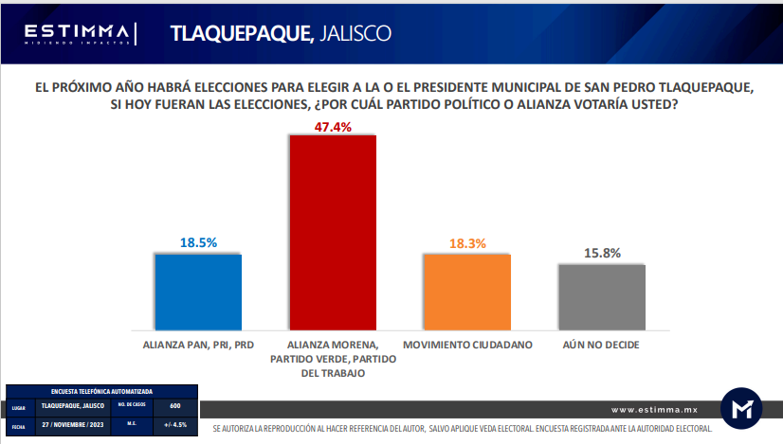

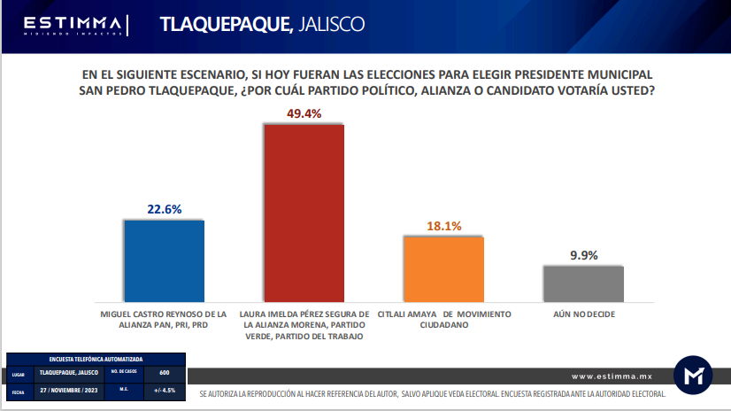

4. Comuníquese el presente informe al Instituto Nacional Electoral a través del Sistema de Vinculación con los Organismos Públicos Locales Electorales, en cumplimiento al artículo 144 del Reglamento de Elecciones.

Guadalajara, Jalisco; a 21 de diciembre de 2023

Mtro. Christian Flores Garza
El Secretario ejecutivo

